(W82) [AR] – Wörterliste: Anleitung zum Sprechen, „A“ und „Ä“
A" و"Ä" قائمة الكلمات: تعليمات التحدث، "

Sprechübungen zu „A“ und „Ä“ – „Umlaut A“.  Höre dir die Wörter und Sätze an.  Sprich sie oft nach.  Schreibe die Wörter und Sätze mit der Hand ab. | "A" و"Ä" تمارين التحدث لـ  الاستماع إلى الكلمات والجمل.  كررها كثيرًا.  كتابة الكلمات والجمل باليد.

der Apfel – die Äpfel
der Garten – der Gärtner
die Schale – etwas schälen
die Waage – etwas wägen
die Kanne – das Kännchen
er hat einen argen Ärger
die Naht – etwas nähen
das Blatt – die Blätter
die Katze – das Kätzchen
wachsen – das Gewächs
ich wasche die Wäsche
der Nagel – die Nägel
der Saal – die Säle
der Affe – das Äffchen
der Ball – die Bälle

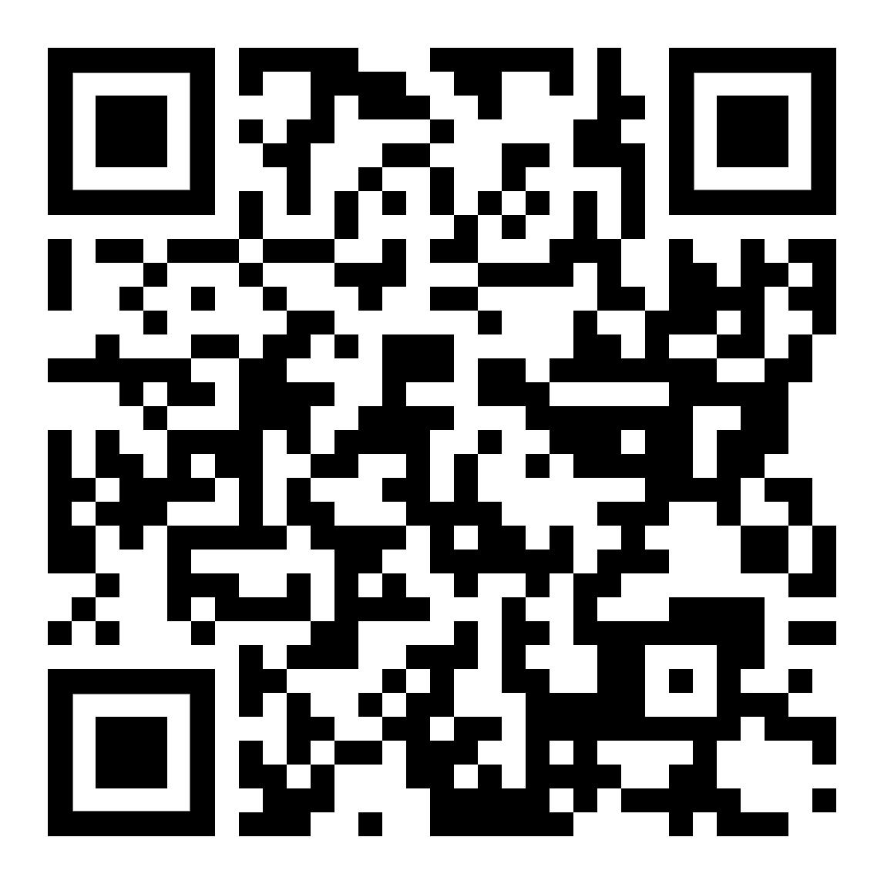 | 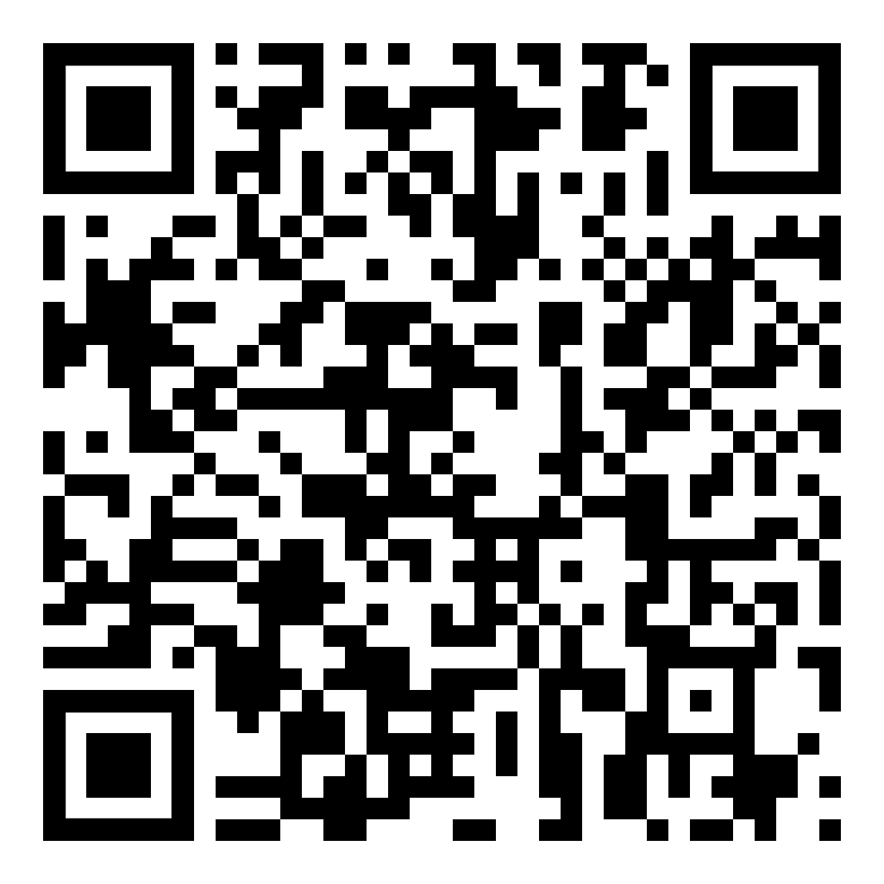 | 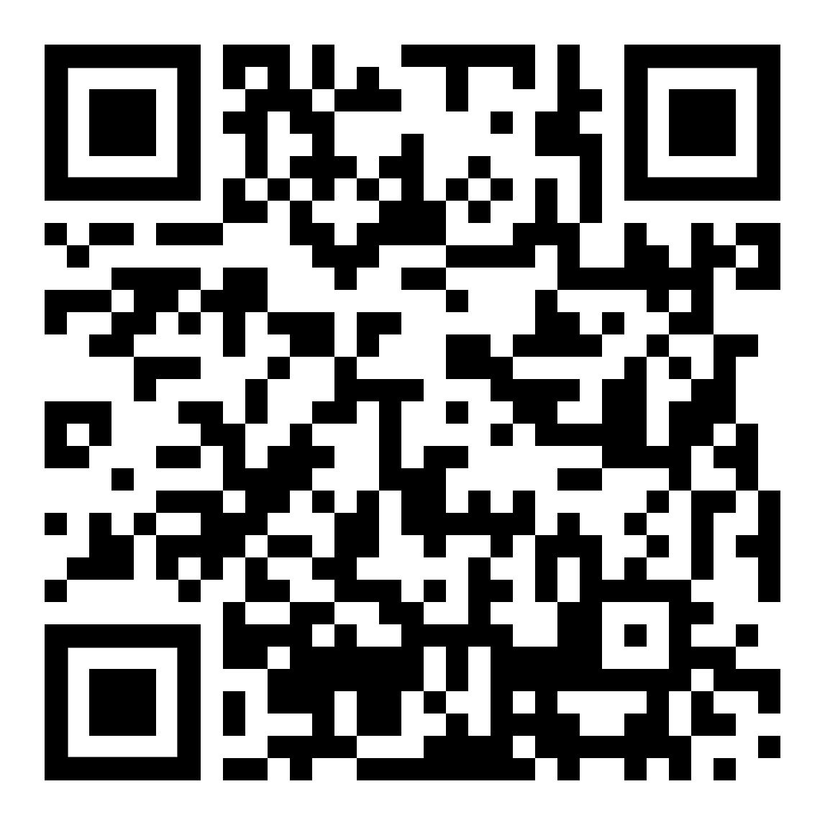
Höre dir den Text an (MP3)  استمع للنص | diese Seite  این صفحه | zur Seite Anleitungen zum Sprechen  انتقل إلى صفحة تعليمات التحدث

